ФГБОУ ВО «Казанский государственный аграрный университет» Институт механизации и технического сервиса

Направление 35.03.06 Агроинженерия

Профиль Технологическое оборудование

для хранения и переработки сельскохозяйственной продукции

Кафедра машин и оборудования в агробизнесе

ОТЧЕТ

**о преддипломной практике**

студента Б271-04 группы Мамедов А.Ф.

(Ф.И.О.)

(подпись, дата)

«Проверен и допущен к защите»

Руководитель практики от кафедры д.т.н., профессор Нуруллин Э.Г.

(должность, Ф.И.О.)

(подпись, дата)

Отчет защищен «________»,_______________________2021

(оценка) дата

Члены комиссии:

(должность, Ф.И.О.)

(должность, Ф.И.О.)

(должность, Ф.И.О.)

Казань, 2021 г.

**СОДЕРЖАНИЕ**

Введение 6

1. ЛИТЕРАТУРНО ПАТЕНТНЫЙ ОБЗОР 8

1.1 Формирование партий зерна с учетом его качества. 8

1.2. Технологии послеуборочной обработки зерновых масс. 10

1.3 Обзор и анализ существующих конструкций зерносушилок. 18

1.4 Цели и задачи проектирования. 29

ЗАКЛЮЧЕНИЕ 30

СПИСОК ИСПОЛЬЗОВАННОЙ ЛИТЕРАТУРЫ 31

Приложение

ПРИЛОЖЕНИЯ

1. Рабочий график (план) проведения практики
2. Содержание и планируемые результаты преддипломной практики 3 Справка о согласовании темы индивидуального задания

4 Отзыв руководителя преддипломной практики

**Введение**

Сельское хозяйство производит основные пищевые продукты, а также сырье для пищевой и некоторых отраслей легкой промышленности, выпускающих товары народного потребления. От количества и качества этих продуктов, разнообразия их ассортимента во многом зависят здоровье, работоспособность и настроение человека. Поэтому создание в стране изобилия сельскохозяйственных продуктов высокого качества - одно из условий развития общества.

Сохранение продуктов растениеводства до времени их использования - важнейшее дело. Можно повысить урожайность всех культур и резко увеличить их валовые сборы, но не получить должного эффекта, если на различных этапах продвижения продуктов к потребителю произойдут большие потери массы и качества. При неумелом обращении с продуктами в послеуборочный период потери могу быть велики.

Рациональное хранение позволяет хозяйствам хранить продукцию длительное время и реализовывать ее зимой или весной по более высоким сезонным ценам. Рациональное хранение продуктов возможно при наличии и правильной эксплуатации технической базы: хранилищ, машин и оборудования, используемых для доработки продуктов с целью повышения их устойчивости и качества.

## **1 ЛИТЕРАТУРНО-ПАТЕНТНЫЙ ОБЗОР**

**1.1 Формирование партий зерна с учетом его качества**

В основу организаций производственного процесса, в хозяйствах, положена технологическая схема приемки и обработки зерна с учетом формирования партий по целевому назначению и качественным показателям.

Порядок размещения зерна, в хозяйствах, определяется на основании исходных данных о планируемых и фактических объемов приема, хранения и отгрузки зерна.

Зерно после первичной очистке при повышенной влажности сушат, затем вторично очищают и направляют на хранение. Хранящее зерно, сортируют и обеззараживают от вредителей.

Применение в определенной последовательности с соблюдением обоснованных режимов очистки, сушки, вентилирования и обеззараживания принятого зерна и составляет сущность технологии приемки и первичной обработки.

В хозяйствах, формирование однородных партий зерна и его размещение осуществляется по культурам, классам и другим показателям качества, характеризующим его технологические свойства в соответствии с ГОСТом; при формировании партий зерна, до обработки допускается размещать:

По влажности

– сухое и средней сухости – вместе 14 - 15.5%

– влажное - 15.5 - 17%, высота насыпи не более 2 м.

– сырое до 22%, высота насыпи не более 1.5 м.

– сырое свыше 22%, высота насыпи не более 1 м.

По сорной примеси

– чистое и средней чистоты - вместе 1 - 3%

– сорное до ограничительных кондиций 3 - 5%

– сорное свыше ограничительных кондиций - отдельно.

Все свежеубранное зерно подвергается обеспыливанию и очистки от примесей нарушающих работу зерносушилок и создающих возможность возгорания.

Зерно сильной пшеницы (с содержанием клейковины до 28 - 31%) размещают отдельно от зерна с содержанием клейковины 32% и выше.

При составлении плана размещения зерна учитывают возможность объединения партий однородного зерна урожая предыдущих лет по типам, подтипам, содержанию и качеству клейковины, состоянию влажности и засоренности. При этом запрещается объединять партии зерна урожая текущего года с зерном прошлых лет, подвергнувшиеся фумигации и самосогреванию.

При поступлении на ток фузариозного зерна пшеницы, формирование товарных партий производят по классам и содержанию фузариозных зерен с учетом содержания микотаксинов.

В случае одновременного присутствия в зерне нескольких микотаксинов, возможность прямого использования его на продовольственные цели определяется тем, из них, содержание которого превышает допустимую концентрацию.

Зерно, принимаемое по особо учитываемым признакам (морозобойное, головневое, поврежденное клопом черепашкой, зараженное клещом, с запахом, с наличием проросших зерен (свыше 3%), а также засоренные вредными примесями (головня, спорынья, горчак, вязель, сафлор и др.), и трудноотделимыми примесями (овсюг, гречиха татарская, галька и др.)) размещают и обрабатывают отдельно.

Товарные партии зерна, поврежденные клопом черепашкой, формируют и размещают отдельно в зависимости от содержания их:

– до 5% - вместе;

– от 5 до 10%;

– свыше 10% - отдельно.

Для обеспечения сохранности зерна и условий работы с ним при составлении плана размещения следует предусматривать свободную площадь в размере 10%. При длительном хранении зерна эти площади не должны превышать, для механических складов 5%, для немеханических 7%.

**1.2 Технологии послеуборочной обработки зерновых масс**

*1.2.1 Очистка зерновых масс и контроль за процессом очистки*

Убранное в хозяйстве зерно с поля сразу же подвергают очистке. Очистка зерна - удаление различных примесей из зерна основной культуры. Эффективность очистки зависит от правильности подбора машин и режима работы. Очистка сельскохозяйственных культур позволит:

– Исключить влагообмен между примесями и семенами основной культуры и тем самым повысить срок хранения.

– Значительно уменьшает объем работ при последующих операциях.

– Улучшает условия сушки вороха.

Сохранения качества зерна и семян на первоначальном уровне.

Предварительная очистка выполняется на ворохоочистителе ОВС-25, ОВП-20. Семена с/х культур хорошо хранятся на открытых площадках в течении 5…6 дней с влажностью 15…18%.

Обязательным и эффективным приемом является первоначальная и вторичная очистка зерновых масс. В хозяйстве имеются зерноочистительные агрегаты ЗАВ-20 и ЗАВ-40. Они представляют собой поточную линию, обеспечивающую прием, очистку, временное хранение и отгрузку зерна. Зерноочистительные машины размещены на блоке бункеров, который в свою очередь установлен на металлических опарах так, чтобы к каждому бункеру (под него) подъезжал автомобиль. Рабочим процессом управляют с дистанционного пульта, в котором предусмотрена система блокировки и систематизации.

Центробежно-пневматический сепаратор ЗAB-40 предназначен для доочистки семенного зерна, прошедшего первичную очистку в воздушно-ситовых машинах, перед поступлением его в триерные блоки.

Сепаратор монтируют на триерном блоке при помощи кронштейнов. Патрубок для выхода промежуточной фракции подсоединяют к входному отверстию триерного блока. Сетчатый барабан размещен в корпусе, в котором смонтированы питающие устройства. Воздушный режим работы машины регулируют стабилизатором.

Питающее устройство равномерным потоком подает семена на вращающийся сетчатый барабан через который проходит воздушный поток от вентилятора. При этом на каждую зерновку действуют две силы: одна центробежная от вращающегося барабана, другая присасывания к барабану от воздушного потока. В зависимости от величины и направления результирующей силы зерновой поток делится на три фракции **с** различным местом выхода из машины. Кормовое зерно, притянутое воздушным потоком к барабану, выносится в шнек, а оттуда выводится из машины. Очищенные семена выводятся через патрубок, а промежуточная фракция через патрубок направляется на обработку в триерный блок.

*1.2.2 Сушка зерновых масс, контроль за режимами суши зерновых масс*

Даже при сухой погоде во время уборки урожая сумма влажности зерна составляет 15…16%, что означает, что каждый год часть семян и зерна нужно сушить. Послеуборочную обработку зерна проводят в 2 фазы: при первой - высушивают свежеубранные зерна (первичная обработка) и при второй - доводят их до уровня требований стандарта (вторичная обработка).

Особенностью этой технологии является пауза между первичной обработкой и вторичной обработками в несколько недель, что позволяет облегчить организацию послеуборочной обработки и определить какие партии пригодны для лучших целей. Чтобы предупредить порчу влажных семян перед сушкой, необходима операция временного хранения.

Наиболее простой и доступный способ временного хранения - активное вентилирование. При этом наружный воздух перед продувкой нагревают, охлаждают или используют без подготовки.

Второй способ сушки - это воздушно солнечный. Во время него влага испаряется только через поверхность насыпи зерновой массы. Чем тоньше слой зерна, тем интенсивнее оно высушивается.

Нельзя сушить зерно на бетонных площадках, прямо на грунте. Только деревянная или асфальтовая площадка изолирует зерно от увлажнения снизу и предохраняет от возникновения большого температурного градиента. Нагревание поверхности насыпи и воздуха около нее приводит к интенсивному испарению влаги из зерен, находящихся в верхнем слое насыпи.

Воздушно-солнечная сушка способствует дозреванию свежеубранного зерна и делает его более устойчивым при хранении, так как при попадании солнечных лучей на зерно зерновая масса частично стерилизуется от микроорганизмов. После такой сушки часто не обнаруживают грибков.

В нашем хозяйстве послеуборочная обработка включает только очистку и сушку зерна воздушно-солнечным способом конкретных зерносушилок нет, а если есть, то они находятся в не рабочем состоянии. Послеуборочная обработка зерна проходит на току, который имеет небольшую площадь и полностью асфальтирован. Во время сушки зерна и семян в сушилках необходимо следить за технологическим процессом.

Период сушки контролируется температурой теплоносителя дистанционным или ртутным термометром через 10-15 минут, а при установленном режиме через 20-30 минут.

Температура нагрева семян и зерна определяется у каждой партии за сутки и во время сушки через каждые 2 часа влагомером.

Температуру семян и зерна определяют после сушки, а пробу отбирают после охлаждения устройства.

Температуру теплоносителя определяют ртутным термометром.

Посевные качества, жизнеспособность, прорастание и влажность определяют через 3…4 недели после сушки.

*1.2.3 Активное вентилирование зерновых масс*

Активное вентилирование называют принудительное продувание зерновой массы воздухом без ее перемещения. Для обработки семян необходимо применять установки активного выветривания атмосферным воздухом. Это позволит значительно увеличить сроки хранения и за несколько часов охладить всю зерновую массу, тем самым временно законсервировать. Активное вентилирование применяют в складах, на площадках, в специальных бункерах и силосах элеваторов.

В сельском хозяйстве используют следующие установки: стационарные напольные с устройством постоянных каналов в полу склада или площадки; напольно-переносные, представляющие систему переносных воздушно-расщепительных каналов, укладывающих в нужном месте на пол склада или площадки, такие установки обычно применяются в складах и на площадках с хорошими полами, ранее не оборудованных каналами; бункерные; трубные.

В установках, как первого, так и второго стена воздуха в клапаны и решетки подается через диффузор, соцененный с осевым или центробежным электровентилятором достаточной мощности и производительности. Вентиляторы присоединяют к диффузору за пределами склада и защищают от осадков. Часто в складе нужны всего 1…2 вентилятора.

Поставив на колеса, их перемещают к нужным в данный момент диффузорам. Для активного выветривания используют различные осевые и центробежные вентиляторы.

Для охлаждения и сушки существуют следующие устройства: ВБ-12,5; ВБ-25, ВБ-50, ТВУ-2, СВУ-2. Сушка активным вентилированием создает условия для послеуборочного дозревания семян, исключает перегрев, так как не принимают от сушки высокой температуры. Однако при данном способе семена неравномерно обогреваются и несколько неравномерно высушиваются по насыпи: нижний слой нагревается и высушивается больше. Но низкая температура исключает вредные воздействия, а перемешивание зерновой массы при ее транспортировки после сушки значительно выравнивает и влажность. Сушку заканчивают, когда влажность верхнего слоя снижается до 10…17%.

*1.2.4 Хранение зерновых масс в хранилищах различного типа в условиях хозяйства*

Чтобы обеспечить тот или иной режим хранения, защитить зерно от нежелательных воздействий окружающей среды, исключить неоправданные потери масс и качества, все партии зерна, и особенно семенного, хранят в специальных хранилищах. Зернохранилища сооружают обязательно с учетом физических и физиологических свойств зерновой массы.

Зернохранилище должно быть достаточно прочным и устойчивым, оно также предохранять зерновую массу от неблагоприятных атмосферных воздействий и грунтовых вод. Хранилища должны надежно защищать зерно от грызунов и птиц, от насекомых-вредителей и клещей, быть удобными для обеззараживания и удаления пыли, иметь удобные подъездные пути. Особое значение приобретает механизация хранилищ, позволяющая сократить затраты труда

*Типы зернохранилищ хозяйства.* Зернохранилища сооружают обязательно с учетом физических и физиологических свойств зерновой массы. К хранилищам предъявляют следующие требования: технические (строительные, противопожарные и др.), технологические, эксплуатационные и экономические. В зависимости от этого хранилища сооружают из разных строительных материалов: дерево, камень, кирпич и т.д.

Зернохранилище должно быть достаточно прочным и устойчивым: выдерживать давление зерновых масс на пол и стены, давление ветра и др. Оно должно так же предохранять зерновую массу от атмосферных воздействий и грунтовых вод.

В нашей стране основные типы зернохранилищ - одноэтажные склады с горизонтальными или наклонными полами и элеваторы.

Склады возводят по проектам предусматривающие загрузку зерна транспортерами, использование прицепа самотека и т.д. Существуют хранилища с горизонтальными полами и бункерного типа, с различной механизацией, сооружение из сборных железобетонных плит, кирпича и металла. В некоторых складах предусмотрены отделения для хранения в таре, для упаковывания и протравливания, с установками для активного вентилирования и др.

Очистка складских помещений осуществляется следующим образом: из освободившихся хранилищ выносят инвентарь и машины. Хранилища очищают от всех растительных остатков, тщательно обрабатывают потолок и стены.

Весь собранный мусор сжигают или после обеззараживания закладывают в землю.

Просушивают хранилища проветриванием. Для борьбы с грызунами щели засыпают битым стеклом, а затем заливаю цементом.

Дезинфекцию проводят сернистым газом при температуре не ниже   
18…20 0С и относительной влажности воздуха 95…97%. Обработанные помещения выдерживают в герметизированном состоянии в течение 2…3 суток, после чего открывают двери. Затем все поверхности внутри помещения белят известью. За 2…3 суток до загрузки температуру в хранилищах доводят до необходимого при хранении уровня и поддерживают ее до конца загрузки.

*Режимы и способы хранения зерновых масс.* Режимы и способы хранения зерновых масс основаны на свойствах последних. Правильное использование взаимосвязей между зерновой массой и окружающей средой обеспечивает наибольшую технологическую эффективность при хранении. Важными факторами, влияющими на состояние и сохранность зерна, являются следующие: влажность зерна и окружающей ее среды, температура зерна и его среды, степени аэрации и др. Данные факторы положены в основу режимов хранения.

В настоящие время существует три режима хранения зерновых масс:   
в сухом состоянии, в охлажденном состоянии и без доступа воздуха. Выбор режима хранения определяется климатическими условиями местности, типа зернохранилищ и их вместимость, технические возможности, которыми располагает хозяйство, целевого назначения, качества зерна и экономической целесообразности применения того или иного режима и приема.

Важнейшие факторы влияющие на состояние и сохранность зерна следующие: влажность зерновой массы и окружающей ее среды, температура зерновой массы и окружающей ее среды, доступ воздуха к зерновой массе. Применяют 3 следующих режима для хранения зерновой массы:

Хранение зерна в сухом состоянии. Режим базируется на принципе ксероанабиоза. Обезвоживание любой партии зерна и семян до влажности ниже критической приводит все живые компоненты, за исключением насикомых-вредителей, в анабиозное состояние. Режим хранения в сухом состоянии поддерживается высокой жизнеспособностью семян в партиях посевного материала всех культур и качества зерна продовольственного назначения в течении всего срока хранения. Данный режим наиболее приемлем для долгосрочного хранения зерна и семян. Зерновые массы, хорошо подготовленные для хранения (очищенные от примесей, обеззараженные и охлажденные), в складах хранят без перемещения 4-5 лет и в силосах элеваторов 2-3 года.

Хранение зерна в охлажденном состоянии. Данный режим основан на принципе термоанабиоза. Чувствительность живых компонентов зерновой массы к пониженным температурам позволит резко снижать из жизнеспособность или приостанавливать совсем. Хранению в охлажденном состоянии способствует большая тепловая инерция зерновых масс. Зерновые массы находятся в охлажденном состоянии первой степени, если температура всех слоев насыпи ниже 10 0С. Более глубоким (вторичная степень), а, следовательно, и более консервирующим считается охлаждение, если температура зерновой массы ниже 0 0С.

Для охлаждения зерна используют не только атмосферный воздух, но и искусственно охлажденный, при помощи холодильных установок. Применение искусственного холода позволит быстро охладить партии зерна и семян. Режим хранения зерна в охлажденном состоянии применяют во многих странах, используя естественные суточные периоды температуры воздуха.

Хранение зерна без доступа воздуха. Такой способ хранения основан на принципе оноксианабиоза. Отсутствие кислорода значительно уменьшает интенсивность дыхания зерновой массы, в результате зерна основной культуры и семена сорных растений переходят в анаэробное дыхание. В без кислородной среде с влажностью до критической хорошо сохраняется технические и кормовые качества зерновой массы. Бескислородную среду создают одним из трех путей: естественным накоплением диоксида углерода и потерей кислорода вследствие дыхания живых компонентов, отчего и происходит само консервирование зерновой массы. В ОАО «ПР Бурлинский» осуществляется хранение зерновых масс в сухом состоянии. Для создания режима хранения зерновых масс без доступа воздуха требуется полностью герметизированное хранилище.

*Контроль за хранением зерновых масс в хозяйстве.* Зерно размещают с учетом целевого назначения (продовольственное, кормовое, посевной материал), влажности, наличия примесей, признаков зараженности вредителями хлебных запасов и болезнями и по особо учитывающимся признакам. Правильному размещению семенного и продовольственного зерна в хозяйстве способствует заблаговременное составление плана. Лучшие складские помещения применяются для хранения семенных фондов. Высота насыпи при влажности 13% в холодное время года составляет 3 м. Зерно для продовольственных целей хранят при большей высоте насыпи с учетом его влажности.

В процессе хранения за зерном проводится систематическое наблюдение. Хорошо организованное наблюдение и правильный анализ полученных данных позволит своевременно предупредить порчу зерна и реализовать его без потерь.

Низкая температура на всех участках насыпи (8…10 0С) свидетельствует о благоприятном хранении. Для определения температуры зерновой массы в хранилищах используют ртутные термометры.

Проводится контроль за состоянием зараженности зерновых масс, и он дает возможность своевременно локализовать развитие клещей и насекомых или полностью их уничтожить.

**1.3 Обзор и анализ существующих конструкций зерносушилок**

При большом разнообразии современных зерносушилок имеется возможность группировки их по наиболее отличительным технологическим и внешним конструктивным признакам (рисунок 1.1).

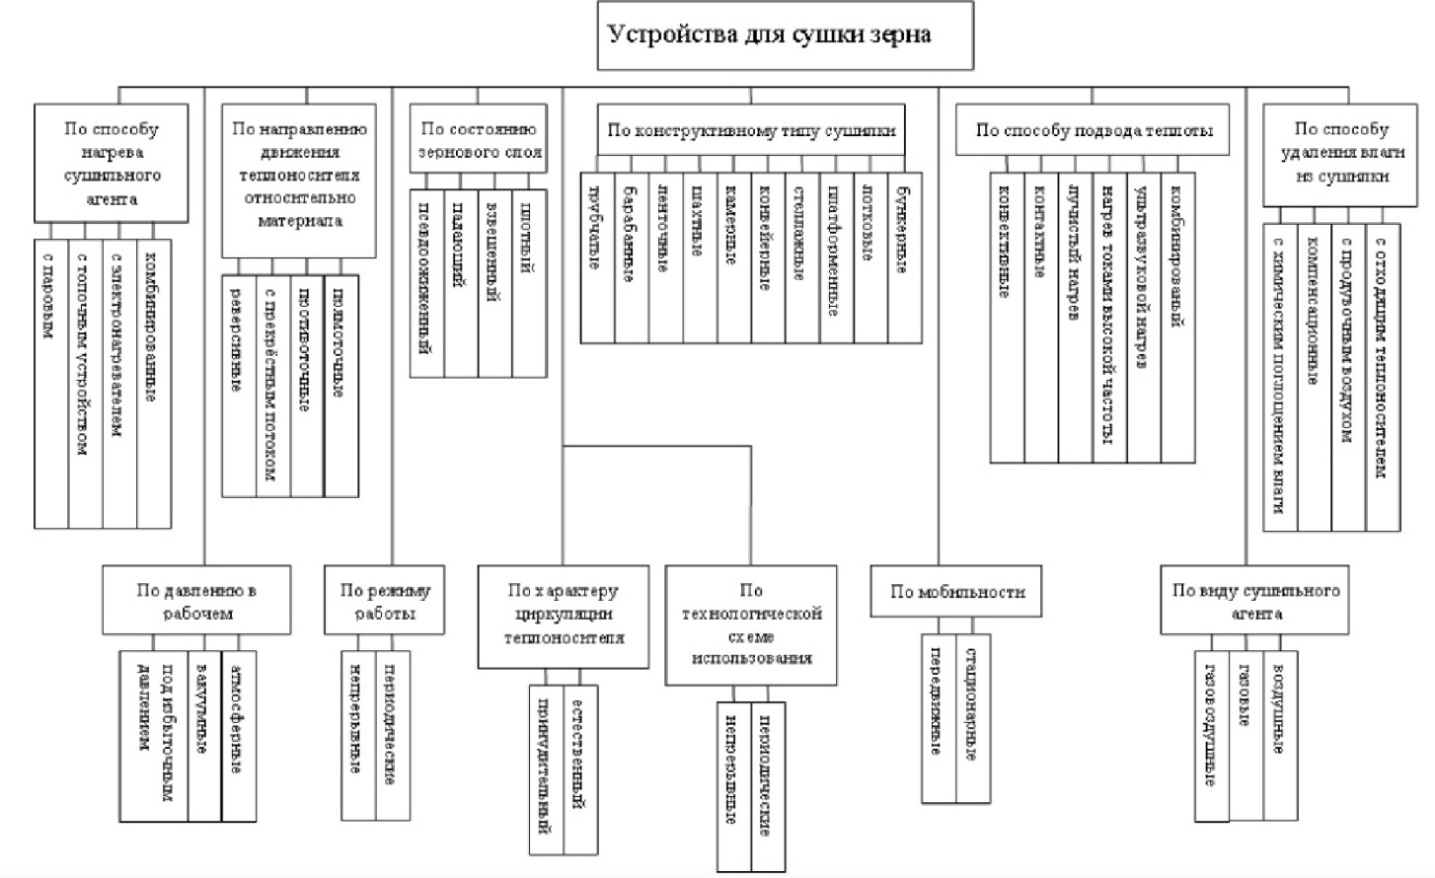

Рисунок 1.1 – Классификация зерносушилок

Различие в способе нагрева воздуха обусловливает деление всех зерносушилок по этому показателю на две большие группы:

– непрерывно действующие;

– периодического действия.

В непрерывно действующих сушилках зерно в ходе процесса сушки перемещается в сушильной камере от места загрузки к месту его выпуска. Соответственно этому меняется влажность зерна, но в каждом сечении сушильной камеры влажность зерна и параметры агента сушки остаются во времени постоянными, то есть сушка происходит при установившемся режиме. Зерно перемещается в сушильной камере или под действием гравитационных сил, либо в результате аэродинамического или механического воздействия.

Достоинством непрерывно действующих сушилок являются:

– более полное использование сушильной камеры, так как исключаются простой ее во время загрузки и разгрузки;

– лучшие условия для контроля и автоматизации процесса сушки;

– возможность использования их в поточных технологических линиях

Кроме того эти сушилки не требуют периодического прогрева, в связи с чем удельный расход теплоты на сушку в них ниже, чем в периодически действующих.

Недостатком некоторых конструкций непрерывно действующих сушилок является неравномерность движения зерна по сечению рабочей камеры и, как следствие этого, неравномерность его нагрева и сушки.

В периодически действующих сушильных установках зерно загружают в рабочую камеру на полную ее вместимость, высушивают до требуемой влажности без перемещения и полностью выгружают. Влажность зерна и параметры агента сушки меняются в каждом сечении сушильной камеры во времени. Они меняются и в направлении потока агента сушки.

Периодически действующие сушилки, как правило, используют для сушки небольших партий зерна однородного по качеству. Они применяются для сушки кукурузы в початках, а также отдельных партий семенного зерна.

Достоинством сушилок периодического действия являются простота конструкции и возможность регулирования режима сушки путем подачи агента сушки с различными параметрами на разных этапах сушки. Эффективность сушки в них может быть повышена путем перемешивания зерна с помощью шнеков, расположенных в слое. Положительные результаты достигаются также и при реверсировании продувания зернового слоя.

Недостаток сушилок периодического действия — это простои их во время загрузки и выгрузки зерна, а также непроизвольные потери тепла на прогрев сушилки после загрузки в нее очередной партии зерна. Неэффективно используется и транспортное оборудование, простаивающее в течение всего процесса сушки.

Рассмотрим патент на полезную модель №2020124838 (рисунок 1.2). Зерносушилка содержит транспортер с двумя наклоненными вниз по направлению движения первой 1 и второй 2 ветвями, включающими размещенные под звеньями транспортера жалюзийные ложа 3 и 4. В жалюзийном ложе 4 в начале второй ветви 2 транспортера выполнено сквозное отверстие 5 с закрывающей его крышкой 6, установленной шарнирно с возможностью открывания в зону экстренной выгрузки зерна.

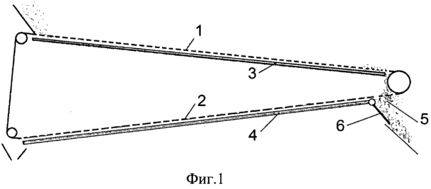

Рисунок 1.2 – Схема зерносушилки по патенту №2020124838

При возникновении пожароопасной ситуации открывают крышку 6 сквозного отверстия 5, выполненного в жалюзийном ложе 4 в начале второй ветви 2 транспортера. Зерно, находящееся на жалюзийном ложе 3 первой ветви 1 транспортера поступает на начало жалюзийного ложа 4 в начале второй ветви 2 транспортера и через открытое сквозное отверстие 5 поступает в зону экстренной выгрузки зерна.

Использование предлагаемой полезной модели обеспечивает возможность ускоренной выгрузки зерна при возникновении пожароопасной ситуации.

Рассмотрим патент на полезную модель №2020134061 (рисунок 1.3). Зерносушилка содержит вертикальный цилиндрический бункер 1 с перфорациями и основанием 2 в виде перевернутого усеченного конуса, в нижней части которого установлен поднимающий вверх зерно шнек 3 с кожухом 4, выгрузное окно 5 с управляемой заслонкой 6 и желобом 7, выходящим за пределы бункера 1, приточный воздушный канал 8, соединенный с источником горячего воздуха. Внутри цилиндрического бункера 1 выполнена внутренняя полость 9 с перфорациями в виде цилиндра 11, переходящего в верхней и нижней частях в прямой 12 и перевернутый 13 усеченные конусы, соответственно, охватывающие кожух 4 вертикального шнека 3. Внутренняя полость 9 содержит выход 10 приточного канала 8 горячего воздуха, а нижняя часть основания 2 бункера 1 соединена с кожухом 14 загрузочного шнека 15.

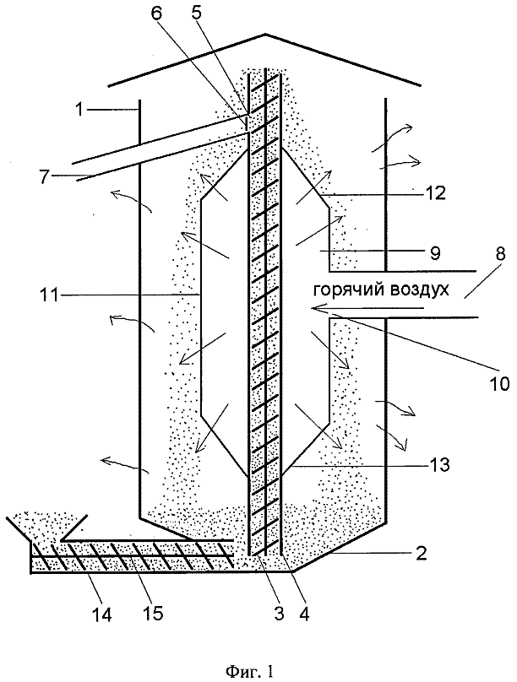

Рисунок 1.3 – Схема зерносушилки по патенту №2020134061

Зерносушилка работает следующим образом. Подлежащий высушиванию зерновой материал посредством загрузочного шнека 15 через кожух 14 подают в область загрузки бункера 1 на его основание 2. Поступивший материал по кожуху 4 поднимающего шнека 3 подают в верхнюю часть бункера, откуда он ссыпается вниз по внешней стороне верхней конической части 12 внутренней полости 9 на основание бункера 2. В процессе сушки горячий воздух по приточному каналу 8 через его выход 10 подают во внутреннюю перфорированную полость 9, откуда потоки горячего теплоносителя поступают в пространство между внутренней полостью 9 и перфорированным цилиндрическим бункером 1, вступая в теплообмен с ссыпающимся материалом. Отработавший теплоноситель через перфорации бункера 1 выходит во внешнее пространство. При достижении зерном заданной влажности открывают управляемую заслонку 6 выгрузного окна 5, и по желобу 7 оно поступает за пределы бункера 1. Следующий объемподлежащего просушиванию материала подают в нижнюю часть основания 2 бункера 1 через кожух 14 загрузочного шнека 15.

Использование предлагаемой полезной модели дает возможность просушивать с высокой производительностью широкий спектр различных зерновых и зернобобовых материалов, а также мелкосеменных и масличных культур. Зерносушилка может быть установлена на подвижную основу с возможностью перемещения, например, автотранспортом.

Рассмотрим патент на полезную модель № 2018113832 (рисунок 1.4). Зерносушилка содержит камеру 1 с зонами сушки и охлаждения, размещенный в ней транспортер с двумя наклоненными вниз по направлению движения первой 2 и второй 3 ветвями, загрузчик 4 и разгрузчик 5 зерна, первый теплогенератор 6 с вентиляторами горячего воздуха, наклонную перегородку 7 между ветвями 2 и 3 транспортера для направления горячего воздуха от первого теплогенератора 6 к первой ветви 2 транспортера, поперечную перегородку 8, установленную под второй ветвью 3 транспортера и разделяющую пространство под ней на зоны нагрева 9 и охлаждения 10, при этом в зоне нагрева 9 под второй ветвью 3 транспортера установлены второй теплогенератор 11 с вентилятором с выходом горячего воздуха в зону нагрева 9, а также вентилятор 12 для подачи холодного воздуха с выходом в зону охлаждения 10.

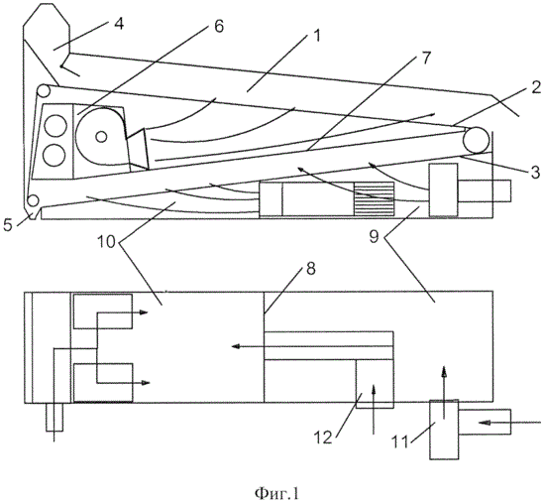

Рисунок 1.4 – Схема зерносушилки по патенту №2020134061

Сушка зерна происходит следующим образом. Из загрузчика 4 подлежащее сушке зерно подают в сушильную камеру 1 на размещенный в ней транспортер и проходит последовательно по двумя его ветвями 2 и 3 до разгрузчика 5, расположенного в конце второй ветви 3. Горячий воздух для сушки подают к ветвям транспортера снизу. Между началом первой 2 и концом второй 3 ветви размещен первый теплогенератор 6 с вентиляторами горячего воздуха, который поступает в пространство между наклонной перегородкой 7 и нижней частью первой ветви 2 транспортера. Для завершения процесса сушки и последующего охлаждения зерно с первой ветви 2 транспортера поступает на вторую ветвь 3, проходит через зону дополнительного нагрева 9 до поперечной перегородки 8 и далее через зону охлаждения 10 до разгрузчика 5. Использование предлагаемой полезной модели обеспечивает повышение производительности оборудования за счет увеличение скорости прохождения зерна по транспортеру до 1,5 раз при сохранении требуемых параметров сушки.

Наиболее распространенными являются барабанные сушилки, которые применяются для непрерывной сушки зерновых и сыпучих продуктов.

Рассмотрим барабанную сушилку СЗПБ-2,0. Топочный элемент 12, сушильные 4 и охлаждающие 7 барабаны, вентилятор 6 и 10 установлены на станине, и поддерживаются двумя пневмомеханическими колесами. Топочный элемент 12 снаряжён огнеупорными кирпичами. Смесительная ёмкость имеет съемную дымовую трубу. К системе присоединен патрубок, который регулирует впуск атмосферного воздуха, патрубок для входа отработанного теплового потока и патрубок, который соединен с системой 11, из которой тепловой поток движется в барабан сушилки 4. Шестикорпусный шилообразный барабан 15 упирается на четыре пары роликов из металла, при этом, из них две приводного характера; частота вращения приводного барабана не более 10 об/мни. В переднем механизме барабана находятся винтовые дорожки, которые подводят материал к секциям. Такие же дорожки в выходной системе барабана служат для удаления материала. Каждая секция имеет лопатки, которые при вращении сушильного барабана поднимают материал; при этом она непрерывна и ссыпается тончайшим слоем с лопатки и под действием теплового потока постепенно высушиваются. Поток горячего газа передвигает материал вдоль оси сушильного барабана в ёмкость 8.

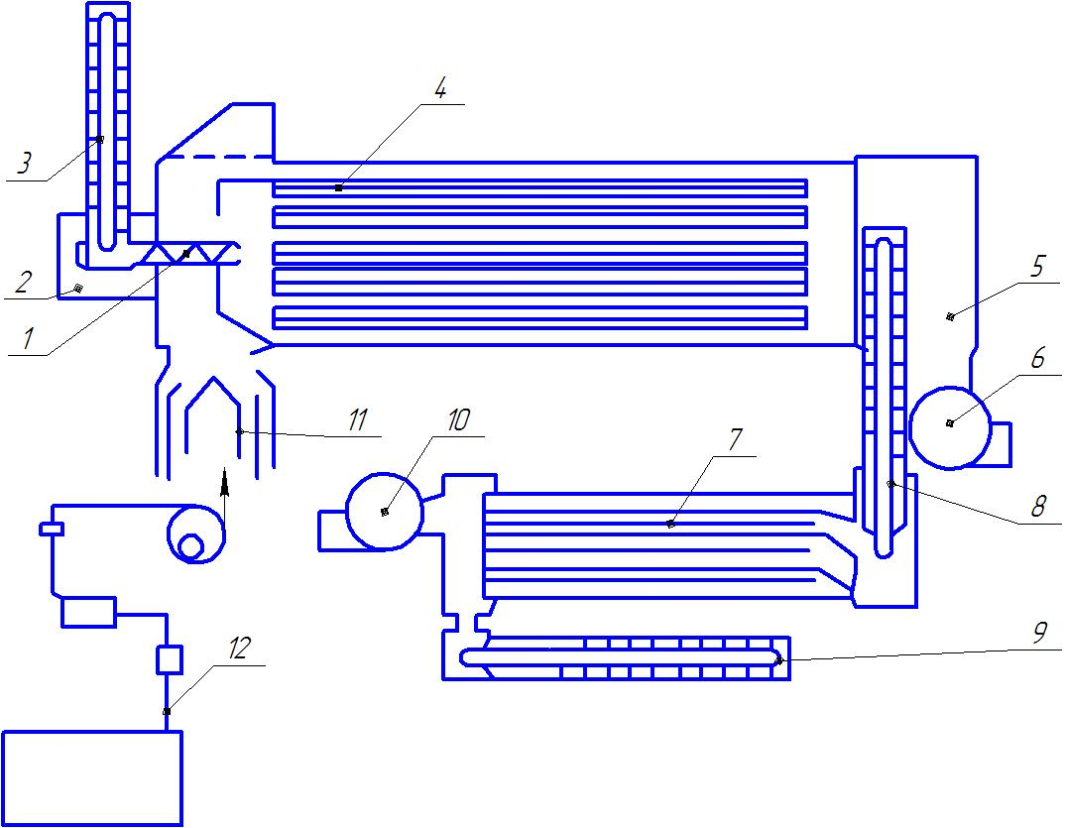

1 -шнек; 2 - камера; 3, 8, 9 - транспортеры; 4 - сушильный барабан; 5 - передняя камера; 6, 10 - вентиляторы; 7 - охладительный барабан; 11 - камера сгорания;   
12 - топливная система.

Рисунок 1.5 – Барабанная сушилка СЗПБ-2,5

Шнековый транспортер 10 выгружает материал и передвигает его охлаждающую систему барабана. Вентилятор 9 удаляет отработанный тепловой поток наружу или нагнетает часть его по патрубку в смешивающую ёмкость для повторного использования. Охладительный барабан 11 имеет четыре корпуса с подъемными лопатками. Вентилятор 13 засасывает в охладительный барабан наружную воздушную смесь и по патрубку выгружает его наружу. К охладительному барабану примыкает разгрузочная ёмкость 12, которая снабжена затворами. Охлажденный материал рассыпается в разгрузочную ёмкость.

Принцип работы. После розжига топочного элемента 12, включив вентилятор барабана сушильного агрегата, в течение 5 мин подогревают зерновую сушилку, уменьшив температуру теплового потока на 21° по сравнению с заданным температурным режимом. Материал в барабана сушильного агрегата направляют приставным шнековым транспортерами 1. По винтовым дорожкам барабана сушильного агрегата материал движется во все шесть корпусов. Лопатки сушильного барабана поднимают материал, оно постепенно рассыпается с них, высушивается и под напором теплового потока движется вдоль сушильного барабана. Шнековый транспортер 10 выводит материал в охладительный барабан, где она засасывает вентилятором атмосферный воздух охлаждает высушенный материал. Охлажденный материал высыпается в разгрузочную ёмкость, шнековый транспортер направляет материал в ёмкость или в зерновую очистительную машину.

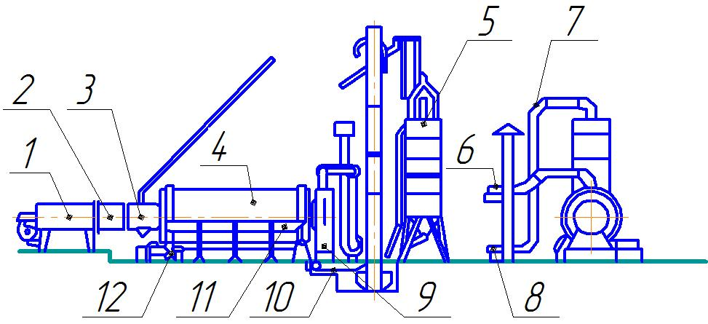Рассмотрим барабанную сушилку СЗСБ-8А. Барабанная зерносушилка СЗСБ-8А является наиболее производительным устройством из всей серии СЗСБ. Она имеет более высокую производительность в 10 т/ч, которая достигается в летне-осенний период при снижении влажности зерна   
с 20% до 14%.

1-топочный блок; 2-переходник; 3-загрузочная камера; 4-сушильный барабан; 5-колонка охладительная; 6-вентилятор; 7-воздуховоды; 8-вентилятор; 9-разгрузочная камера; 10-транспортёр; 11-ограждение барабана; 12-приводная станция.

Рисунок 1.4 – Барабанная сушилка СЗСБ-8А.

Также достигнут более низкий удельный расход топлива, который равен 5,7 кг на т/ч. Всё это стало возможно в первую очередь благодаря большему объёму сушильного барабана. Полный объём барабанной ёмкости в зерносушилке СЗСБ-8А составляет 18 метров кубических, а зерновой объём 4,7 метра кубических, что превышает показатели предыдущей модели более чем на 10% и 15% соответственно.

Принцип работы. Сырьё через загрузочную камеру поступает в барабан для просушки, внутренняя поверхность которого оснащена изогнутыми лопастями. Вращение барабана обеспечивает захват семян и их пересыпку с полки на полку. Агент сушки поступает через загрузочную камеру, обдувает высушиваемый материал, а затем вытягивается с помощью вентилятора. Его температура находится в диапазоне от 90 до 250 градусов по Цельсию. Топка сушильного агрегата может работать как на жидком или бытовом топливе, так и быть приспособленной под природный газ. Зерносушилка барабанная СЗСБ-8А работает по прямоточному принципу движения сушильного агента и сырья. По мере вращения барабана высушиваемое зерно постепенно продвигается к разгрузочному устройству. Далее зерновая масса попадает в охладительную колонку, где перемещается между стенками цилиндров и обдувается атмосферным воздухом для снижения температуры, а потом через шлюзовый затвор зерно извлекается из сушилки.

Следующая рассматриваемая нами барабанная зерносушилка предназначена для сушки различных зерновых культур любой степени влажности и засоренности без предварительной очистки.

Сушильный барабан 2 шестисекционный с подъемно-лопастной системой внутренних устройств. В передней (конусной) части барабана шесть винтовых дорожек, подводящих материал к секторам. Сушильный барабан заканчивается конусным патрубком, к наружному фланцу которого присоединено съемное подпорное кольцо с шестью люками, и имеет два бандажа, которыми опирается на металлические ролики, приводящие барабан в движение за счет приводного механизма 9. Зерно выгружается непрерывно при помощи шлюзового затвора разгрузочной камеры 3 и разгрузочного элеватора 5. Охладительная колонка 4 вертикальная, образована из двух концентрических цилиндров, нижняя часть которых перфорирована, верхняя - сплошная. Кольцевое пространство между цилиндрами служит емкостью для зерна, в которой происходит их охлаждение. К верхней части внутреннего цилиндра присоединен всасывающий патрубок вентилятора б, который отводит отработавший воздух.

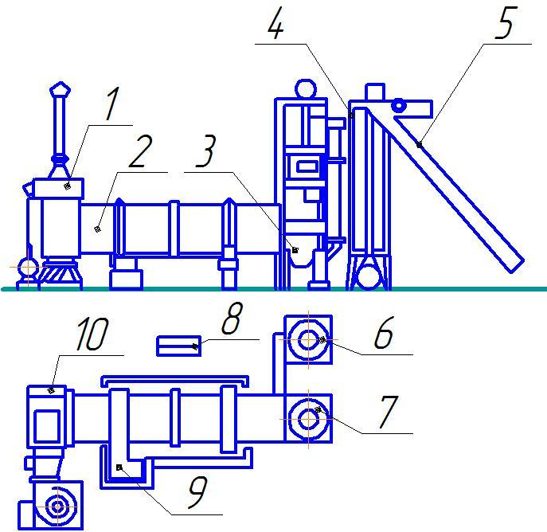

1-топки; 2-барабан; 3-разгрузочная камера; 4-охладительная колонка;   
5-разгрузочный элеватор; 6-вентилятор; 7-вентилятор; 8-пульт управления;

9-приводной механизм; 10-загрузочная камера.

Рисунок 1.5 – Барабанная зерносушилка

Принцип работы. Зерно через загрузочную камеру 10 поступает в сушильный барабан 2, где лопатки барабана и крестовины подхватывают зерно и поднимают его вверх, откуда оно ссыпается вниз. При каждом таком ссыпании под действием воздушного напора и подпора загрузки зерно перемещается вдоль барабана. Агент сушки, выходя из топки 1 и проходя через барабан 2, омывает ссыпающийся с пола материал, высушивает его и отводится вентилятором 7. Зерносушилка работает под разряжением во избежание утечки агента сушки через неплотности. Сочленение вращающегося барабана с загрузочной и разгрузочной камерами осуществляется через скользящие лабиринтовые уплотнения. Регулирование пропускной способности зерносушилки осуществляется с пульта управления 8.

Следующая установка для сушки зернового материала стационарная барабанная зерносушилка СЗСВ-8. Она обеспечивает сушку зерна на любой влажности и загрязнённости без предварительной его очистки.

Принцип работы. Зерно поступает в сушильный барабан через загрузочную камеру, где лопатками и крестовинами поднимается вверх и затем ссыпается вниз, одновременно перемещаясь вдоль барабана под воздействием подаваемого под напором агента сушки в очередной партии зерна. Агент сушки, проходя через барабан, омывает ссыпающееся с полок зерно и высушивает его. В зоне сушки создаётся разрежение, что устраняет утечку агента сушки через неплотности.

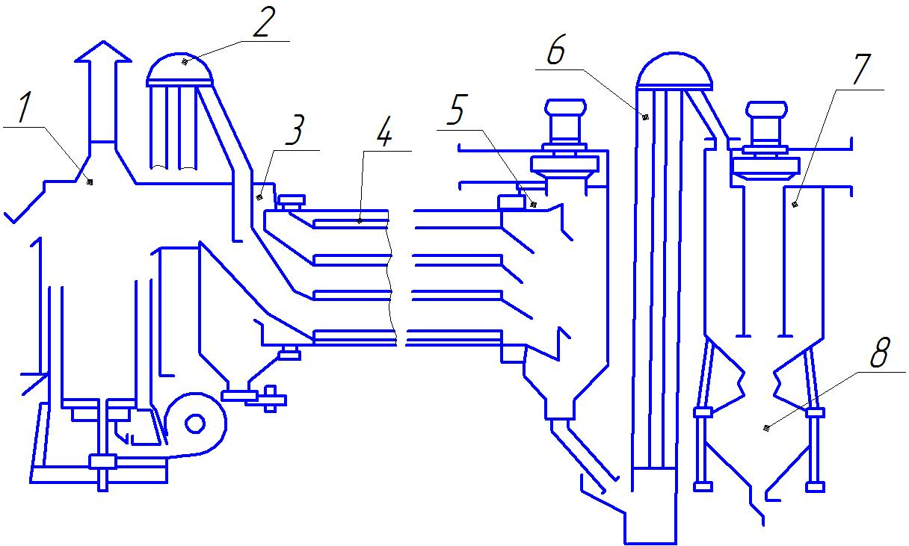

1-топка; 2-нория; 3-загрузочная камера; 4-сушильный барабан; 5-разгрузочная камера; 6-отгрузочная нория; 7-охладительная колонка; 8-выгрузной бункер

Рисунок 1.6 - Стационарная барабанная зерносушилка СЗСВ-8

Все вышеприведенные зерносушилки имеют такие недостатки как неравномерность нагрева зерна по высоте бункера, малый объем зоны активного теплообмена, замедленный отвод отработавшего воздуха и большой расход топлива на единицу производимой продукции.

**1.4 Цели и задачи проектирования**

Проведенный анализ вышеприведенной информации показывает, что существующие конструкции зерносушилок имеют как положительные стороны, таки и отрицательные. Большинство аналогов имеют сложность конструкции, высокую стоимостью и низкую эксплуатационной надежностью, а самое главное – неудовлетворительное качество работы.

Для развития и производства отечественного оборудования нами были поставлены следующие задачи:

* повысить эффективность и производительность технологии послеуборочной обработки зерна;
* повысить качество сушки зерна;
* повысить надежность и долговечность новых технических средств.

Решение поставленных задач предусматривает разработку и применение новых технических решений, направленных на оптимизацию процесса послеуборочной обработки зерна в условиях предприятий АПК.

ВЫВОДЫ И ПРЕДЛОЖЕНИЯ

Изучен технологический процесс послеуборочной обработки зерна. В результате была предложена модернизированная конструкция зерносушилки СБПБ-2.0 с целью снижения энергозатрат, а конкретно количества сгораемого дизельного топлива на сушку единицы продукции.

Также рассмотрены вопросы проведения технологического процесса послеуборочной обработки зерна, вопросы организации охраны труда на предприятии и безопасности жизнедеятельности в чрезвычайной ситуации, а так же были сформулированы меры безопасной работы на модернизируемой зерносушилке.

**СПИСОК ИСПОЛЬЗОВАННОЙ ЛИТЕРАТУРЫ**

1. Бодров В.И. Автоматика на сельскохозяйственных предприятиях.: Справочник.- М.:Россельхозиздат,1978.-278 с.

2. Бохан Н.М. Элементы и устройства сельскохозяйственной автоматики.-Мн.: Ураджай,1983.-176 с.

3. Будзко И.А., Зуль Н.М. Электроснабжение сельского хозяйства. - М.: Агропромиздат, 1990. - 496с.

4. Захаров А.А. Практикум по применению теплоты в сельском хозяйстве. - М.: Агропромиздат, 1985. - 175с.

5. Захаров А.А. Применение теплоты в сельском хозяйстве. - М.: Агропромиздат, 1986. - 288с.

6. Каганов И.Л. Курсовое и дипломное проектирование. - 3-е изд., перераб. и доп. - М.: Агропромиздат, 1990. - 351с.

7. Карасев Б.В. Гидравлика, основы сельскохозяйственного водоснабжения.-Мн.: Высшая школа, 1988.-284 с.

8. Кудрявцева И.Ф. Электрооборудование животноводческих предприятий и автоматизация производственных процессов в животноводстве.- М.: Колос, 1980. - 368с.

приложение 1

**РАБОЧИЙ ГРАФИК (ПЛАН) ПРОВЕДЕНИЯ ПРАКТИКИ**

студента курса Института механизации и технического сервиса Казанского государственного аграрного университета

Мамедов А.Ф.

(Ф.И.О. студента)

(наименование предприятия, местонахождение)

с 03.05.2021 года по 31.05.2021 года

|  |  |  |  |
| --- | --- | --- | --- |
| № недели  практики | Наименование этапов | Виды работы студента | Количество рабочих  дней |
| 1 | ***Подготовительный этап***  Прибытие студента на место практики.  Представление студента руководителю  практики от предприятия. | Вводный инструктаж по технике безопасности.  Экскурсия по предприятию (учреждению).  Знакомство с руководителями и специалистами.  Определение рабочего места, распорядка дня и служебных обязанностей студента- практиканта.  Первичный инструктаж на рабочем месте. |  |
| 2 | ***Выполнение программы практики (общее задание)***  Изучение организационно- технологических особенностей производства сельскохозяйственной  продукции, эксплуатации машин и оборудования. | Мероприятия по сбору, обработке и систематизации фактического материала, наблюдения, измерения.  Подготовка отчета о практике. Консультации с руководителем практики. |  |
| 3 | ***Выполнение программы практики (индивидуальное задание)***  Изучение новых конструкций машин и оборудования в соответствии с темой выпускной квалификационной  работы. | Мероприятия по сбору, обработке и систематизации фактического материала, наблюдения, измерения.  Подготовка отчета о практике.  Консультации с руководителем практики. |  |
| 4 | ***Заключительный этап***  Завершение программы практики. Оформление необходимых документов.  Завершение работы над отчетом по практике. | Завершение анализа, обработки и систематизации полученных данных.  Оформление отчета по практике. |  |

|  |  |  |
| --- | --- | --- |
| Руководитель практики  от Казанского ГАУ | Нуруллин Э.Г. |  |
|  | (Ф.И.О) | (подпись) |

Студент

Мамедов А.Ф.

(Ф.И.О) (подпись)

приложение 2

**СОДЕРЖАНИЕ И ПЛАНИРУЕМЫЕ РЕЗУЛЬТАТЫ ПРЕДДИПОМНОЙ ПРАКТИКИ**

студента курса Института механизации и технического сервиса Казанского государственного аграрного университета

Мамедов А.Ф.

(Ф.И.О. студента)

(наименование предприятия, местонахождение)

с 03.05.2021 года по 31.05.2021 года

* 1. Содержание практики:

Преддипломная практика проводится в организациях различных организационно-правовых форм, осуществляющих деятельность, соответствующую профессиональной направленности выпускников на основе договоров с организациями, в т.ч. производственными и научно-исследовательскими, осуществляющими профессиональную деятельность, соответствующую ОПОП. Практика может быть проведена и непосредственно в организации, осуществляющей образовательную деятельность.

Студенты проходят практику в производственных предприятиях города Казани и республики Татарстан. Студенты, обучающиеся по направлению, посылаются для прохождения практики на те предприятия, от которых они направлены.

В том случае, если выпускная квалификационная работа носит исследовательский характер, преддипломная практика проводится в лабораториях кафедры или научно – исследовательских институтах, при этом руководитель работы совместно с дипломником обеспечивают достоверность собранного научного материала, его новизну и практическую значимость.

Для руководства практикой, проводимой в организациях, осуществляющих профессиональную деятельность, назначается руководитель (руководители) практики из числа профессорско-преподавательского состава вуза (далее – руководитель практики от образовательной организации) и руководитель (руководители) практики из числа работников организации, осуществляющей профессиональную деятельность (далее – руководитель практики от организации). Для руководства практикой, проводимой непосредственно в вузах, назначается руководитель (руководители) практики от соответствующей кафедры.

Руководитель практики от образовательной организации выполняет следующие функции:

* совместно с руководителем практики от организации (предприятия) составляет рабочий график (план) проведения практики;
* разрабатывает индивидуальные задания для выполнения студентами в период практики;
* участвует в распределении студентов в организации (на предприятии) по рабочим местам и видам работ;
* осуществляет контроль соблюдения сроков проведения практики и соответствия ее содержания установленным образовательной программой требованиям;
* оказывает методическую помощь студентам в выполнении ими индивидуальных заданий, а также сборе материалов к выпускной (квалификационной) работе в ходе преддипломной практики;
* оценивает результаты прохождения практики студентами.

В задачи практики входят:

1. Изучение существующего состояния МТП, эксплуатационно-ремонтной базы предприятия, механизации животноводства, состояние энергетики.
2. Изучение основных технико-экономических показателей работы МТП, животноводческих ферм, энергетического цеха.
3. Изучение передовых методов труда, достижений новаторов и рационализаторов производства, опыта работы крестьянских и фермерских хозяйств.
4. Овладение опытом проведения работы МТП в целом, полеводства и животноводства.
5. Приобретение навыков самостоятельной научно-исследовательской работы в условиях конкретного предприятия.
6. Сбор необходимых материалов для выполнения выпускной квалификационной работы (ВКР), определение структуры и состава проекта и принципиальных решений.

Структура преддипломной практики:

1. Организационное собрание на кафедре. Выдача заданий преддипломной практики.
2. Проезд на место прохождения практики.
3. Оформление по приезде на практику – трудоустройство, прохождение инструктажа по охране труда.
4. Работа с главными специалистами предприятия: изучение показателей работы в полеводстве, животноводстве.
5. Изучение технико-экономических показателей работы МТП и автопарка.
6. Работа в бухгалтерии и плановом отделе.
7. Сбор дополнительных материалов для дипломного проекта, написание отчёта по преддипломной практике.

Форма контроля – зачёт с оценкой

В процессе прохождения практики студент должен изучить:

1. Наличие и состояние машинного двора, его соответствие современным требованиям (наличие или отсутствие необходимых производственных объектов: площадки для постановки техники на хранение, ремонтная мастерская для несложных ремонтов сельскохозяйственной техники, пункт технического обслуживания тракторов, навесы и сараи для хранения машин, склад для запасных частей и т. д.).
2. Состояние ремонтной мастерской, её оснащение и технические возможности; наличие и состав ремонтных рабочих; какие виды ремонта и каким машинам проводятся в ремонтной мастерской; как организована реставрация изношенных деталей и т. д.
3. Состояние стационарного пункта технического обслуживания (СПТО) тракторов, а также диагностическими средствами; кто непосредственно проводит операции технического обслуживания, как оплачивается его работа; как организованно техническое обслуживание тракторов, работающих в отдалении от центральной усадьбы, имеются ли передвижные агрегаты технического обслуживания.
4. Состав машинно-тракторного парка, его состояние; наличие грузовых и специальных автомобилей, зерноуборочных и специальных комбайнов; состав и состояние животноводческого оборудования, состояние электроэнергетики.
5. По каким технико-экономическим показателям проводится анализ результатов работы животноводческого оборудования, тракторов, комбайнов, автомобилей, за какие периоды работы проводится такой анализ.
6. Состояние базы ГСМ предприятия и соответствие его современным требованиям;
7. Технологии заправки тракторов, комбайнов и других машин топливом и смазочными материалами;
8. Организацию учёта расхода топлива и моторных масел по отдельным тракторам;
9. Организацию вознаграждений механизаторов за экономию топлива и налагаются ли денежные начёты за перерасход топлива.
10. Состояние лугов, количество пашни, структура посевных площадей под отдельными культурами; урожайность возделываемых культур по годам за последние 3…5 лет, себестоимость единицы продукции.
11. Состояние рационализаторской и изобретательской работы в хозяйстве, наличие условий для этой работы, отношение работников ИТС к этой работе, имеются ли положительные примеры.
12. Состав инженерно-технической службы;
13. Распределение обязанностей между инженерно-технической службы;
14. Организацию работы инженерно-технической службы. Обязанности практиканта

При прохождении практики студент обязан:

1. Перед отъездом на практику изучить программу прохождения преддипломной практики и ознакомится с индивидуальным заданием выданным руководителем выпускной квалификационной работы.
2. Своевременно прибыть на место прохождения преддипломной практики.
3. Приступая к практике, студент обязан:
   * Получить вводный инструктаж и инструктаж на рабочем месте.
   * Строго соблюдать правила внутреннего трудового распорядка предприятия, правила техники безопасности, промышленной санитарии, пожарной безопасности в подразделениях и на территории предприятия.
4. Изучить условия труда, и соблюдение безопасных приёмов труда при выполнении работ на мобильных сельскохозяйственных агрегатах, а также при выполнении технического обслуживания и ремонта сельскохозяйственной техники.
5. Являться примером высокой дисциплины, культуры на производстве и в быту.

6 Строго соблюдать установленный на предприятии распорядок рабочего дня выполнять служебные обязанности определённые занимаемой должностью.

7. Изучать передовой опыт сельскохозяйственного производства.

6. Вести журнал преддипломной практики. Вносить в журнал содержание работ выполняемых ежедневно, в течение всего периода прохождения производственной практики

1. Собрать информацию за последние три года работы хозяйства в соответствии с заданием на дипломный проект.
2. По завершении преддипломной практики составить отчёт по структуре:

Титульный лист, содержание, введение, основная часть (отчет по хозяйству, индивидуальное задание), выводы, список литературы, приложения (рабочий график (план), содержание и планируемые результаты, индивидуальное задание, отзыв руководителя).

2. Планируемые результаты практики:

|  |  |  |
| --- | --- | --- |
| Код компетенции | Результаты освоения ОПОП.  Содержание компетенций (в соответствии с ФГОС ВО) | Перечень планируемых результатов при прохождении практики |
| ОК-6 | способностью работать в коллективе, толерантно воспринимая социальные, этнические, конфессиональные и культурные различия | **Знать**: основные фундаментальные вопросы о работе в коллективе; понятия толерантности; социальные, этнические, конфессиональные и культурные различия в обществе  **Уметь**: работать в коллективе, толерантно воспринимая социальные, этнические, конфессиональные и культурные различия  **Владеть**: навыками работы в коллективе, толерантно воспринимая социальные, этнические, конфессиональные и культурные различия |
| ОК-7 | способностью к самоорганизации и самообразованию | **Знать**: логику принятия решений, логику общения и разрешения конфликтов; основные понятия и содержание психологического знания; основные методы самоконтроля.  **Уметь**: быстро и правильно совершать стандартные операции мышления; рефлексировать индивидуально- психологические особенности, способствующие или препятствующие выполнению профессиональных действий; использовать различные формы и методы саморазвития и самоконтроля  **Владеть**: способностью к аналитическому мышлению, к диалогу, стремление к расширению своей эрудиции; способностью обнаружения типичных ошибок в рассуждениях; навыками саморазвития и самоконтроля; системой психологических знаний, способствующих интеллектуальному развитию, повышению культурного уровня и корректному  выполнению профессиональных действий |
| ПК-8 | готовностью к профессиональной эксплуатации машин и  технологического оборудования и электроустановок | **Знать**: технологию и методы организации механизированных работ в сельском хозяйстве, устройство и регулировку на заданные режимы работы технологических и конструктивных параметров тракторов, сельскохозяйственных машин и оборудования  **Уметь**: настраивать технологическое оборудование на разные режимы работы в соответствии с технологической документацией  **Владеть**: навыками практического выполнения технологических операций с использованием тракторов, сельскохозяйственных машин и оборудования |

|  |  |  |
| --- | --- | --- |
| Руководитель практики |  | |
| от Казанского ГАУ | Нуруллин Э.Г. |  |
|  | (Ф.И.О) | (подпись) |
| Руководитель практики |  |  |
| от профильной организации |  |  |
|  | (Ф.И.О) | (подпись) |

Студент

М.П.

Мамедов А.Ф.

(Ф.И.О) (подпись)

приложение 3

ИНДИВИДУАЛЬНОЕ ЗАДАНИЕ

Для студента Б271-04 группы 5 курса Института механизации и технического сервиса, обучающегося по направлению подготовки 35.03.06 Агроинженерия, направленность (профиль): Технологическое оборудование для хранения и переработки сельскохозяйственной продукции, выполняемое в период прохождения практики с 03.05.2021 года по 31.05.2021 года

в ФГБОУ ВО Казанском ГАУ

(наименование хозяйства, местонахождение)

.

Индивидуальное задание:

АНАЛИЗ КОНСТРУКЦИИ ЗЕРНОСУШИЛКИ

Руководитель практики

от Казанского ГАУ Нуруллин Э.Г.

(Ф.И.О) (подпись)

Студент Мамедов А.Ф.

(Ф.И.О) (подпись)

приложение 4

Отзыв

**руководителя преддипломной практики**

Во время прохождения практики студент выполнил указанные в индивидуальном задании виды работ в соответствии с графиком в полном объеме, без замечаний со стороны руководителя. Во время прохождения преддипломной практики, зарекомендовал себя как грамотный, ответственный и пунктуальный студент. В процессе работы практикант стремился показать себя как обученный и квалифицированный специалист. Отличался способностью анализировать факты, собирать необходимую информацию и, на основании этого принимать взвешенные решения. Во время исполнения должностных обязанностей умеет находить нестандартные подходы к решению задач, стоящих перед подразделением. При выполнении требуемых задач, проявлял заинтересованность и активность, умело справлялся с поставленными задачами, проявил концентрацию на решение проблем. При решении сложных вопросов проявлял самостоятельность и оперативность. Обладает организаторскими способностями, пользуется авторитетом у коллег и сотрудников смежных подразделений.

31.05.20 21г.

**отчет и преддипломная практика**

**студенту** Мамедову А.Ф. **зачтена с оценкой** ___________

Руководитель практики

(подпись)

Нуруллин Э.Г.

(Ф.И.О)